圆心角、弧、弦、弦心距之间的关系—巩固练习（提高）
【巩固练习】
一、选择题
1. （2016•舟山）把一张圆形纸片按如图所示方式折叠两次后展开，图中的虚线表示折痕，则的度数是（ ）
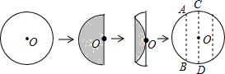
A．120° B．135° C．150° D．165°
2．已知，如图, AB为⊙O的直径，AB＝AC，BC交⊙O于点D，AC交⊙O于点E，∠BAC＝45°。给出以下五个结论：①∠EBC＝22.5°；②BD＝DC；③AE＝2EC；④劣弧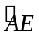是劣弧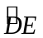的2倍；⑤AE＝BC，其中正确的有( )个
A. 5 B. 4 C. 3 D. 2
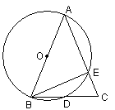
第2题图
3．（2015•威海）如图，已知AB=AC=AD，∠CBD=2∠BDC，∠BAC=44°，则∠CAD的度数为（ ）
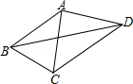
A．68° B． 88° C． 90° D．112°
4．如图，在⊙O中，弦AB的长是半径OA的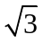倍，C为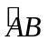中点，AB、OC交于点P，则四边形OACB是( )
A．平行四边形 B．矩形 C．菱形 D．正方形
5．如图所示，AB是⊙O的直径，AD=DE，AE与BD交于点C，则图中与∠BCE相等的角有（ ）
A、2个 B、3个 C、4个 D、5个
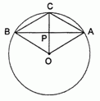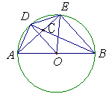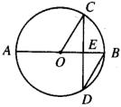
第4题图 第5题图 第6题图
6．如图所示，AB是⊙O的直径，弦CD⊥AB于点E，∠CDB＝30°，⊙O的半径为cm，则弦CD的长为( )．
A．cm B．3cm C．cm D．9cm
二、填空题
7．.如图，AB和DE是⊙O的直径，弦AC∥DE，若弦BE=3，则弦CE=________.
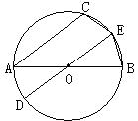 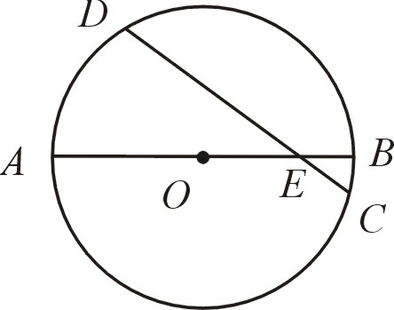
第7题 第9题
8．（2015•青岛）如图，圆内接四边形ABCD两组对边的延长线分别相交于点E，F，且∠A=55°，∠E=30°，则∠F= ．
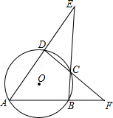
9．如图，⊙O的直径AB与弦CD相交于点E，若AE=5,BE=1,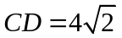,则∠AED= °.
10．如图所示，AB、CD是⊙O的两条互相垂直的弦，圆心角∠AOC＝130°，AD、CB的延长线相交于P，则∠P＝________°．
11.如图所示，在半径为3的⊙O中，点B是劣弧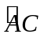的中点，连接AB并延长到D，使BD＝AB，连接AC、BC、CD，如果AB＝2，那么CD＝________．
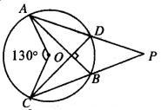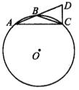
N
P
M
O
A
B
（第12题图）
（第10题图） （第11题图）
12．如图，MN是⊙O的直径，MN＝2，点A在⊙O上，∠AMN＝30°，点B为AN中点，P直径MN上的一个动点，则PA＋PB的最小值是 .
13．已知⊙O的半径OA=2，弦AB、AC分别为一元二次方程x²-（2+2）x+4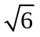=0的两个根，则
∠BAC的度数为_______．

三、解答题
14. （2016•禅城区一模）如图，BC是圆O的直径，AD垂直BC于D，弧BA等于弧AF，BF与AD交于E，
求证：（1）∠BAD=∠ACB；（2）AE=BE．
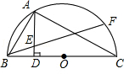
15.（2015•宁波模拟）如图，等腰△ABC中，AC=BC，⊙O为△ABC的外接圆，D为上一点，CE⊥AD于E，求证：AE=BD+DE．
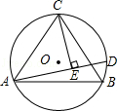

16．如图所示，AB是⊙O的直径，C为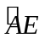的中点，CD⊥AB于D，交AE于F，连接AC，求证：
AF＝CF．
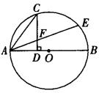

17.如图所示，⊙O的直径AB长为6，弦AC长为2，∠ACB的平分线交⊙O于点D，求四边形ADBC的面积．
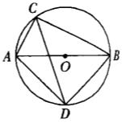

【答案与解析】
一、选择题
1.【答案】C
【解析】如图所示：连接BO，过点O作OE⊥AB于点E，
由题意可得：EO=BO，AB∥DC，
可得∠EBO=30°，
故∠BOD=30°，
则∠BOC=150°，
故的度数是150°．
故选：C．
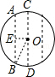
2．【答案】C．
【解析】①②④正确.
3.【答案】B．
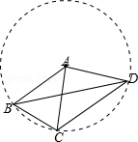
【解析】如图，∵AB=AC=AD，
∴点B、C、D在以点A为圆心，
以AB的长为半径的圆上；
∵∠CBD=2∠BDC，
∠CAD=2∠CBD，∠BAC=2∠BDC，
∴∠CAD=2∠BAC，而∠BAC=44°，
∴∠CAD=88°，
故选B．

4.【答案】C．
【解析】由弦AB的长是半径OA的倍，C为中点，得∠AOC=60°，△AOC为等边三角形，
所以AO=AC，进而得到OA=OB=BC=AC，故则四边形OACB是菱形.
5．【答案】D．
【解析】与∠BCE相等的角有5个，∠DAE=∠AED=∠ABD，∠BAD=∠BAE+∠DAE=∠BAE+∠ABD=∠BCE，
同理∠ADO=∠ODE=∠OED=∠BCE，且∠ACD=∠BCE.
6．【答案】B．
【解析】∵ ∠CDB＝30°， ∴ ∠COB＝2∠CDB＝60°，
又AB为⊙O的直径，CD⊥AB，
∴ ∠OCD＝30°，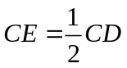，
在Rt△OEC中，∵ 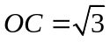cm，∴ 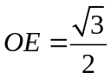cm．
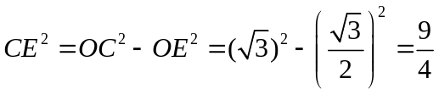(cm)．
∴ 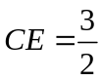cm，∴ CD＝3cm．
二、填空题
7．【答案】3；
8．【答案】40°；
【解析】∵∠A=55°，∠E=30°，
∴∠EBF=∠A+∠E=85°，
∵∠A+∠BCD=180°，
∴∠BCD=180°﹣55°=125°，
∵∠BCD=∠F+∠CBF，
∴∠F=125°﹣85°=40°．
9．【答案】30°；
10．【答案】40°；
【解析】∵ ∠AOC＝130°，
∴ ∠ADC＝∠ABC＝65°，
又AB⊥CD，
∴ ∠PCD＝90°－65°＝25°，
∴ ∠P＝∠ADC－∠PCD＝65°－25°＝40°．
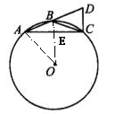
11．【答案】；
【解析】连结OA、OB，交AC于E，因为点B是劣弧的中点，所以
OB⊥AC，设BE=x,则OE=3-x，由AB²-BE²=OA²-OE²得
2²-x²=3²-（3-x）²,解得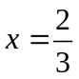，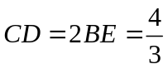.
或连接OA、OB，△OAB∽△BCD，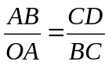，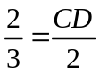，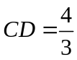．
12．【答案】；
【解析】作点B关于MN的对称点C，连接AC交MN于点P，则P点就是所求作的点．（如图）
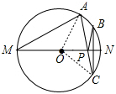
此时PA+PB最小，且等于AC的长．
连接OA，OC，根据题意得弧AN的度数是60°，
则弧BN的度数是30°，
根据垂径定理得，弧CN的度数是30°，
则∠AOC=90°，又OA=OC=1，
则AC= ．

13.【答案】15°或75°.
【解析】方程x²-（2+2）x+4=0的解为x₁=2，x₂=2，
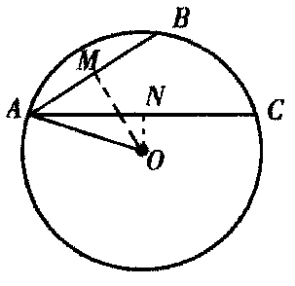
不妨设：AB=2，AC=2．
（1）如图，作OM⊥AB于M，ON⊥AC于N．
∵AB=2，AC=2，
∴AM=，
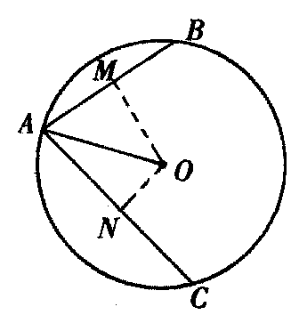
∵OA=2，在Rt△MAO中，∠MAO=45°，AC=2，
∴AN=，
在Rt△NAO中，∠NAO=30°，∴∠BAC=15°；
（2）如图，∠BAC=75°．

三、解答题
14. 【答案与解析】
证明：（1）∵BC是圆O的直径，
∴∠BAC=90°，
∴∠BAD+∠CAD=90°，
又AD⊥BC，
∴∠ACB+∠CAD=90°，
∴∠BAD=∠ACB；

（2）∵弧BA等于弧AF，
∴∠ACB=∠ABF，
∵∠BAD=∠ACB，
∴∠ABF=∠BAD，
∴AE=BE．

15.【答案与解析】
证明：如图，在AE上截取AF=BD，连接CF，CD；
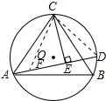
在△ACF和△BCD中
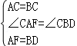
∴△ACF≌△BCD，
∴CF=CD，
∵CE⊥AD于E，
∴EF=DE，
∴AE=AF+EF=BD+DE．
16.【答案与解析】
证法一：连结BC，如图所示．
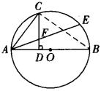
∵AB是直径，∴∠ACB＝90°，
即∠ACF+∠BCD＝90°．
又∵CD⊥AB，
∴∠B+∠BCD＝90°，
∴∠ACF＝∠B．
∵点C是的中点， ∴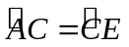，
∴∠B＝∠CAE，
∴∠ACF＝∠CAE，∴AF＝CF．

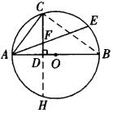
证法二：如图所示，连结BC，并延长CD交⊙O于点H．
∵AB是直径，CD⊥AB，
∴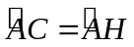． ∴点C是的中点，
∴， ∴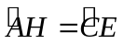．
∵∠ACF＝∠CAF， ∴AF＝CF．

17.【答案与解析】
∵AB是直径，∴∠ACB＝∠ADB＝∠90°．
在Rt△ABC中，AB＝6，AC＝2，
∴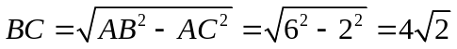．
∵∠ACB的平分线交⊙O于点D，∴∠DCA＝∠BCD．
∴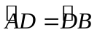，∴AD＝BD．
∴在Rt△ABD中，AD²+BD²＝AB²＝6²，∴AD＝BD＝

